本视频讲述了股票市场交易策略中“S1”出货形态的定义、识别方法及实战应用，强调以主力资金行为为依据的系统性操作逻辑，并结合中国AI大模型发展现状与市场情绪，阐释“务实主义”投资哲学——即聚焦本土用户争夺、重视交易纪律、拒绝空谈技术而忽视现实盈利路径。
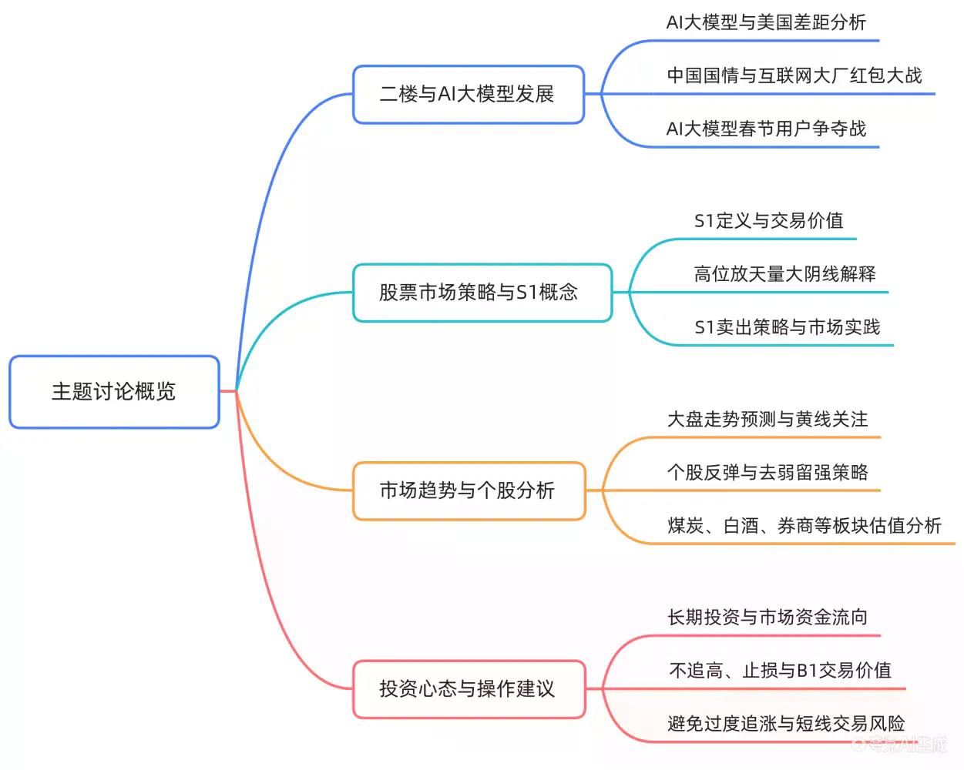
核心概念：S1出货形态的定义与识别
- S1的明确定义
S1即“高位放天量大阴线”，是主力在阶段性顶部进行大规模出货的标志性K线形态，对应第一卖点（S1），其反向对应买点为B1。
- S1的核心特征
  - 天量：成交量显著放大，远超近期均量；
  - 天价：价格处于波段甚至历史高位；
  - 大阴线：实体长、上下影线短，体现单日强势抛压；
  - 确定性：S1出现即高度确认见顶，区别于疑似S1或阶梯量等次级出货形态。
- S1的验证依据
必须回溯至9月17日发布的《主力出货的5种经典方式》视频，其中第一种即为S1；同时需对照10月2日动态置顶评论中的目录索引。
S1的实战判别与误判排除
- S1与非S1的区分标准
  - 若K线虽处高位但缩量（如【210】平量），则不构成S1；
  - 若K线为“顶部大风车”（上下影线极长），则更倾向SE（次高点出货），而非S1；
  - 若K线为次高点放量阴线（如【327】），属“次高点出货”，仍属S1范畴；
  - 若盘子巨大（如【331】6000亿市值），S1可能呈现多日阶梯式放量，需事后复盘确认。
- S1的典型图示案例
  - 【198】中棕色K线为标准S1；
  - 【326】为次高点出货，符合S1逻辑；
  - 【369】位置明确为S1，无争议；
  - 【372】为诱多尾盘拉升，缩量上涨+尾盘强弩之末，属S1前兆。
基于S1的交易策略体系
- 黄线与白线的交易价值划分
  - 黄线：抄底价格交易价值线，对应S1下方支撑位，跌破则需警惕；
  - 白线：牵牛绳均线，为趋势跟踪依据，跌破白线需减仓或离场；
  - S1上方：卖出交易价值区，出现即应减仓，宁可信其有，不可信其无。
- 仓位管理与操作纪律
  - 满仓持有者遇S1必须减仓，避免“全仓死拿”导致深度回撤；
  - 反弹操作须严格遵循“B1买点→S1卖点”节奏，杜绝追涨杀跌；
  - “去弱留强”为节前核心策略：剔除弱势股，保留家人票（底仓），等待节后轮动。
市场宏观研判与板块轮动逻辑
- 大盘短期走势预判
  - 春节前大概率维持震荡，运行区间为黄白线之间；
  - 带量突破白线重回升势属“幻想”，概率极低；
  - 关键观察点：二次金叉、单针探底、双底结构形成。
- 板块强弱分化逻辑
  - AIGC板块：前期已炒高者（如新医生）进入S1出货阶段，后续仅存反弹机会；
  - 未启动板块（如部分游戏股）风险可控，可择机布局；
  - 估值洼地板块：白酒（最便宜）、煤炭（次之）、券商、化工、地产（虽最便宜但熄火），构成资金腾挪主阵地。
中国AI产业发展的务实主义逻辑
- “攘外必先安内”的国情逻辑
  - 当前核心任务是打赢本土用户争夺战（如红包大战、奶茶派发），而非对标海外技术参数；
  - 中国AI与美国差距实为“六个月”，且该差距正被算力追赶快速压缩；
  - 红包大战类比移动互联网初期支付宝/微信红包战，是生态培育必经阶段。
- 对空谈派的批判
  - 批评“百岁山”研报群体脱离实际，既抱怨AI不努力，又不敢重仓白酒等高性价比资产；
  - 强调“人民满意”为最高标准：春节前需有板块让投资者心情捋顺，促消费信心修复；
  - 指出中国互联网大厂皆为“三万多个心眼的土匪流氓”，发红包是深谙生存法则的理性选择。
技术工具与学习路径指引
- 周线分析工具配置
  - 使用250周线（MA）作为长周期判断基准；
  - 参数可设为233、240、250等斐波那契数列值，大差不差；
  - MMA（多周期均线）本质即MA叠加，无需复杂设置。
- 学习资源索引
  - “十张图”教学内容位于录播课指定章节（具体课次需查课表）；
  - 所有S1案例均源自9月17日视频及10月2日动态置顶评论目录；
  - 节后将系统讲解“少妇理论”（卖点纪律）、“赵一阶梯量”等进阶模型。
（内容由AI生成）

